Entrevista a Joan Turu

L'il·lustrador, ha publicat 'Els homes plorem', un conte per a infants que aborda com els afecten els estereotips de gènere.

Joan Turu (Sant Just Desvern, 1984) és un dels il·lustradors més populars del país. Els seus dibuixos, amables i somrients, es reconeixen fàcilment perquè, a més, molt sovint van acompanyats de reivindicacions. Els missatges feministes, ecologistes i en defensa de la llengua apareixen tant a les vinyetes que aconsegueix viralitzar a les xarxes com als seus llibres infantils il·lustrats.

Ara ha publicat Els homes plorem (El Cep i la Nansa Edicions), un conte que aborda com els estereotips de gènere afecten els nens. “Tu vas a la biblioteca i et pots trobar Les princeses també es tiren pets, La caputxeta forçuda, Contes de bona nit per a nenes rebels, i jo pensava, i per al meu fill, què?”, explica, sobre els motius que el van portar a publicar el conte. Parlem amb ell sobre el llibre, sobre la construcció de la masculinitat, sobre educació i també sobre la defensa de la llengua.

“L’única emoció que els homes tenim validada és la ràbia”

* 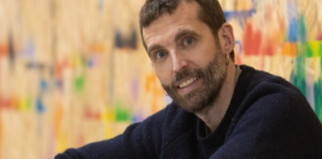Per què un llibre sobre la masculinitat adreçat als nens?

Joan Turu

* Com a home de trenta-set anys veig tot el masclisme que porto dins i penso que si no se m’hagués educat com a fill del patriarcat, ara m’estalviaria tot això que m’he de desconstruir.
* A què us referiu?
* Tenim un problema molt gran i hem de formar persones molt més crítiques amb les imatges i incloure-hi diversitat. Si cerques “Patrulla canina” a Google et surten tots els gossets en una posició molt activa i la gosseta, vestida de rosa i asseguda.